**Equazioni frazionarie e letterali : esercizi risolti**

**[Esercizio 1](https://www.edutecnica.it/matematica/eqnfx/1.htm)**

[[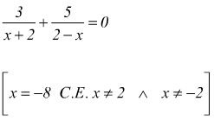](https://www.edutecnica.it/matematica/eqnfx/1.htm)](https://www.edutecnica.it/matematica/eqnfx/1.htm)

**[Esercizio 2](https://www.edutecnica.it/matematica/eqnfx/2.htm)**

[[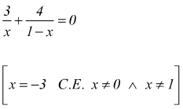](https://www.edutecnica.it/matematica/eqnfx/2.htm)](https://www.edutecnica.it/matematica/eqnfx/2.htm)

**[Esercizio 3](https://www.edutecnica.it/matematica/eqnfx/3.htm)**

[[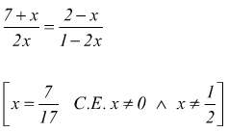](https://www.edutecnica.it/matematica/eqnfx/3.htm)](https://www.edutecnica.it/matematica/eqnfx/3.htm)

**[Esercizio 4](https://www.edutecnica.it/matematica/eqnfx/4.htm)**

[[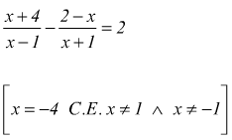](https://www.edutecnica.it/matematica/eqnfx/4.htm)](https://www.edutecnica.it/matematica/eqnfx/4.htm)

**[Esercizio 5](https://www.edutecnica.it/matematica/eqnfx/5.htm)**

[[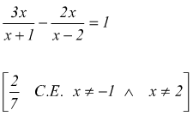](https://www.edutecnica.it/matematica/eqnfx/5.htm)](https://www.edutecnica.it/matematica/eqnfx/5.htm)

**[Esercizio 6](https://www.edutecnica.it/matematica/eqnfx/6.htm)**

[[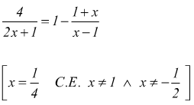](https://www.edutecnica.it/matematica/eqnfx/6.htm)](https://www.edutecnica.it/matematica/eqnfx/6.htm)

**[Esercizio 7](https://www.edutecnica.it/matematica/eqnfx/7.htm)**

[[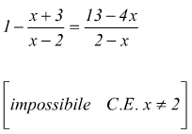](https://www.edutecnica.it/matematica/eqnfx/7.htm)](https://www.edutecnica.it/matematica/eqnfx/7.htm)

**[Esercizio 8](https://www.edutecnica.it/matematica/eqnfx/8.htm)**

[[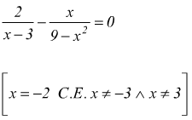](https://www.edutecnica.it/matematica/eqnfx/8.htm)](https://www.edutecnica.it/matematica/eqnfx/8.htm)

**[Esercizio 9](https://www.edutecnica.it/matematica/eqnfx/9.htm)**

[[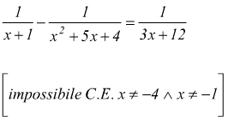](https://www.edutecnica.it/matematica/eqnfx/9.htm)](https://www.edutecnica.it/matematica/eqnfx/9.htm)

**[Esercizio 10](https://www.edutecnica.it/matematica/eqnfx/10.htm)**

[[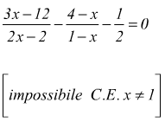](https://www.edutecnica.it/matematica/eqnfx/10.htm)](https://www.edutecnica.it/matematica/eqnfx/10.htm)

**[Esercizio 11](https://www.edutecnica.it/matematica/eqnfx/11.htm)**

[[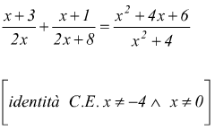](https://www.edutecnica.it/matematica/eqnfx/11.htm)](https://www.edutecnica.it/matematica/eqnfx/11.htm)

**[Esercizio 12](https://www.edutecnica.it/matematica/eqnfx/12.htm)**

[[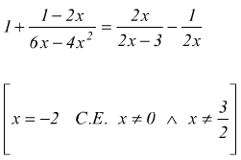](https://www.edutecnica.it/matematica/eqnfx/12.htm)](https://www.edutecnica.it/matematica/eqnfx/12.htm)

LA RETTA

**Equazione della retta : esercizi risolti**

**[Esercizio 1](https://www.edutecnica.it/matematica/rettax/1.htm)**

[Scrivi l’equazione della retta passante per il punto P(1,3) e parallela alla retta y=2x-1.  
  
[](https://www.edutecnica.it/matematica/rettax/1.htm)](https://www.edutecnica.it/matematica/rettax/1.htm)

**[Esercizio 2](https://www.edutecnica.it/matematica/rettax/2.htm)**

[Scrivi l’equazione della retta passante per il punto P(-1;1) e perpendicolare alla retta.  
[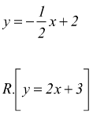](https://www.edutecnica.it/matematica/rettax/2.htm)](https://www.edutecnica.it/matematica/rettax/2.htm)

**[Esercizio 3](https://www.edutecnica.it/matematica/rettax/3.htm)**

[Scrivi l’eq. della retta passante per l’origine e per il punto di coordinate P(-2; 1).  
  
[](https://www.edutecnica.it/matematica/rettax/3.htm)](https://www.edutecnica.it/matematica/rettax/3.htm)

**[Esercizio 4](https://www.edutecnica.it/matematica/rettax/4.htm)**

[scrivi l’equazione della retta e passante per i punti A(0;3) e B(4;0).  
  
[](https://www.edutecnica.it/matematica/rettax/4.htm)](https://www.edutecnica.it/matematica/rettax/4.htm)

**[Esercizio 5](https://www.edutecnica.it/matematica/rettax/5.htm)**

[Scrivi l’equazione della retta passante che incontra gli assi coordinati nei punti rispettivamente di ascissa 2 e di ordinata 1.  
  
[](https://www.edutecnica.it/matematica/rettax/5.htm)](https://www.edutecnica.it/matematica/rettax/5.htm)

**[Esercizio 6](https://www.edutecnica.it/matematica/rettax/6.htm)**

[Determina la distanza del punto P(1;-1) dalla retta di equazione x+2y-3=0.  
  
[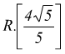](https://www.edutecnica.it/matematica/rettax/6.htm)](https://www.edutecnica.it/matematica/rettax/6.htm)

**[Esercizio 7](https://www.edutecnica.it/matematica/rettax/7.htm)**

[Determinare l’area del triangolo che ha come vertici i punti A(1;-2) B(3;2) C(-1;6).  
  
[](https://www.edutecnica.it/matematica/rettax/7.htm)](https://www.edutecnica.it/matematica/rettax/7.htm)

**[Esercizio 8](https://www.edutecnica.it/matematica/rettax/8.htm)**

[Determina e disegna l’equazione del luogo geometrico dei punti del piano cartesiano che hanno distanza 1 dalla retta di equazione 3x+4y+5=0.  
  
[](https://www.edutecnica.it/matematica/rettax/8.htm)](https://www.edutecnica.it/matematica/rettax/8.htm)

**[Esercizio 9](https://www.edutecnica.it/matematica/rettax/9.htm)**

[scrivi le equazioni delle bisettrici degli angoli formati dalla seguente coppia di rette  
x+6y+2=0  
6x+y-1=0  
  
[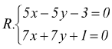](https://www.edutecnica.it/matematica/rettax/9.htm)](https://www.edutecnica.it/matematica/rettax/9.htm)

**[Esercizio 10](https://www.edutecnica.it/matematica/rettax/10.htm)**

[Disegna le rette y=4x ed y=x+1 calcolando la distanza dall’origine degli assi del loro punto di incontro.  
  
[](https://www.edutecnica.it/matematica/rettax/10.htm)](https://www.edutecnica.it/matematica/rettax/10.htm)

**[Esercizio 11](https://www.edutecnica.it/matematica/rettax/11.htm)**

[Costruisci la retta di equazione 2y-x-2=0.  
Trova le coordinate dei punti di intersezione con gli assi, l’equazione della perpendicolare condotta dall’origine O alla retta data e le coordinate di del punto di intersezione di queste due rette.  
  
[](https://www.edutecnica.it/matematica/rettax/11.htm)](https://www.edutecnica.it/matematica/rettax/11.htm)